[微专题·精训练] (九)
1．为研究R型肺炎双球菌转化为S型肺炎双球菌的转化物质是DNA还是蛋白质，进行了肺炎双球菌体外转化实验，其基本过程见下表：
组别 | 处理方法
甲组 | S型菌的提取物高温加热 | → | 分别与含R型菌的培养液混合培养
乙组 | S型菌的提取物加入蛋白酶 | → | 分别与含R型菌的培养液混合培养
丙组 | S型菌的提取物加DNA酶 | → | 分别与含R型菌的培养液混合培养
下列叙述正确的是( )
A．甲组培养皿中只有S型菌落，推测加热不会破坏转化物质的活性
B．乙组培养皿中有R型及S型菌落，推测转化物质是蛋白质
C．丙组培养皿中只有R型菌落，推测转化物质可能是DNA
D．该实验能证明肺炎双球菌的主要遗传物质是DNA
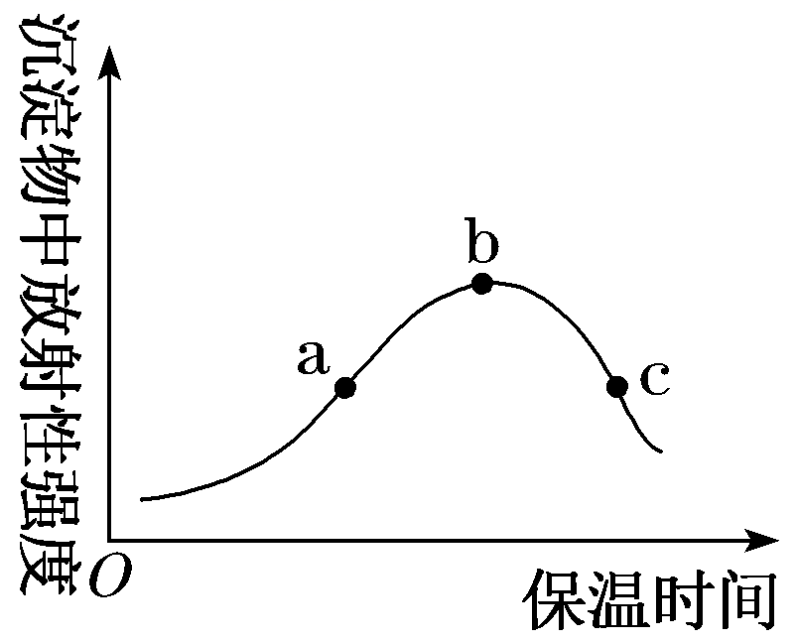
2.科研人员用³²P标记的T₂噬菌体侵染大肠杆菌，探究保温时间与沉淀物中放射性强度的关系，结果如右图。有关叙述错误的是( )
A．用含³²P的大肠杆菌培养T₂噬菌体，标记噬菌体DNA
B．b点时离心速度减慢会导致放射性强度降低
C．保温时间过长、过短都会导致上清液中放射性增强
D．若用³⁵S标记的T₂噬菌体进行实验，结果将相似
3．在含有BrdU的培养液中进行DNA复制时，BrdU会取代胸苷掺入到新合成的链中，形成BrdU标记链。当用某种荧光染料对复制后的染色体进行染色，发现含半标记DNA(一条链被标记)的染色单体发出明亮荧光，含全标记DNA(两条链均被标记)的染色单体荧光被抑制(无明亮荧光)。若将一个细胞置于含BrdU的培养液中，培养到第三个细胞周期的中期进行染色并观察。下列推测错误的是( )
A．1/2的染色体荧光被抑制 B．1/4的染色单体发出明亮荧光
C．全部DNA分子被BrdU标记 D．3/4的DNA单链被BrdU标记
4．2017年的诺贝尔生理学或医学奖得主分离出了能够控制昼夜节律的Per基因，它能够编码PER蛋白。另外发现，Doubletime基因编码的DBT蛋白能够减缓PER蛋白在细胞中的积累；Timeless基因编码的TIM蛋白与PER蛋白结合后进入细胞核，能够调节Per基因的表达。下列叙述正确的是( )
A．在一个生物个体内，Per基因只存在于特定的细胞中
B．Per基因编码的PER蛋白通过核孔从细胞核转移到细胞质中
C．PER蛋白在细胞核中积累从而抑制Per基因的表达，这属于正反馈调节
D．由题干信息可知，基因与性状的关系并不都是简单的线性关系
5．依据中心法则，以下观点错误的是( )
A．生物的遗传信息储存在DNA或RNA的核苷酸序列中
B．RNA病毒中没有DNA，其遗传信息的传递也遵循中心法则
C．DNA聚合酶和RNA聚合酶的结合位点分别在DNA和RNA上
D．核苷酸序列不同的基因也有可能表达出相同的蛋白质
6．(多选)下图为人体内遗传信息传递的部分图解，其中a、b、c、d表示生理过程。下列有关叙述错误的是( )
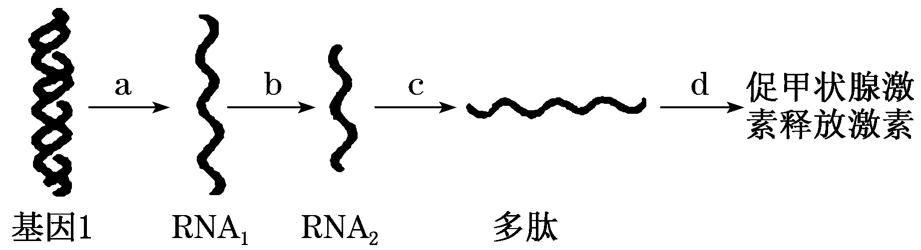
A．a过程需要用到某种蛋白质的催化功能，c过程需要用到某种核酸的运输功能
B．据图推测，b过程为RNA的加工过程，剪切掉了部分脱氧核苷酸
C．基因1的某次表达过程中可同时进行a过程和c过程，从而提高多肽的合成效率
D．d过程形成的促甲状腺激素释放激素可同时作用于甲状腺和垂体
7．(2019·江苏高考)赫尔希和蔡斯的T₂噬菌体侵染大肠杆菌实验证实了DNA是遗传物质，下列关于该实验的叙述正确的是( )
A．实验中可用¹⁵N代替³²P标记DNA B．噬菌体外壳蛋白是大肠杆菌编码的
C．噬菌体DNA的合成原料来自大肠杆菌 D．实验证明了大肠杆菌的遗传物质是DNA
8．(2019·泰州一模)下图为格里菲思实验部分示意图，下列有关说法正确的是( )
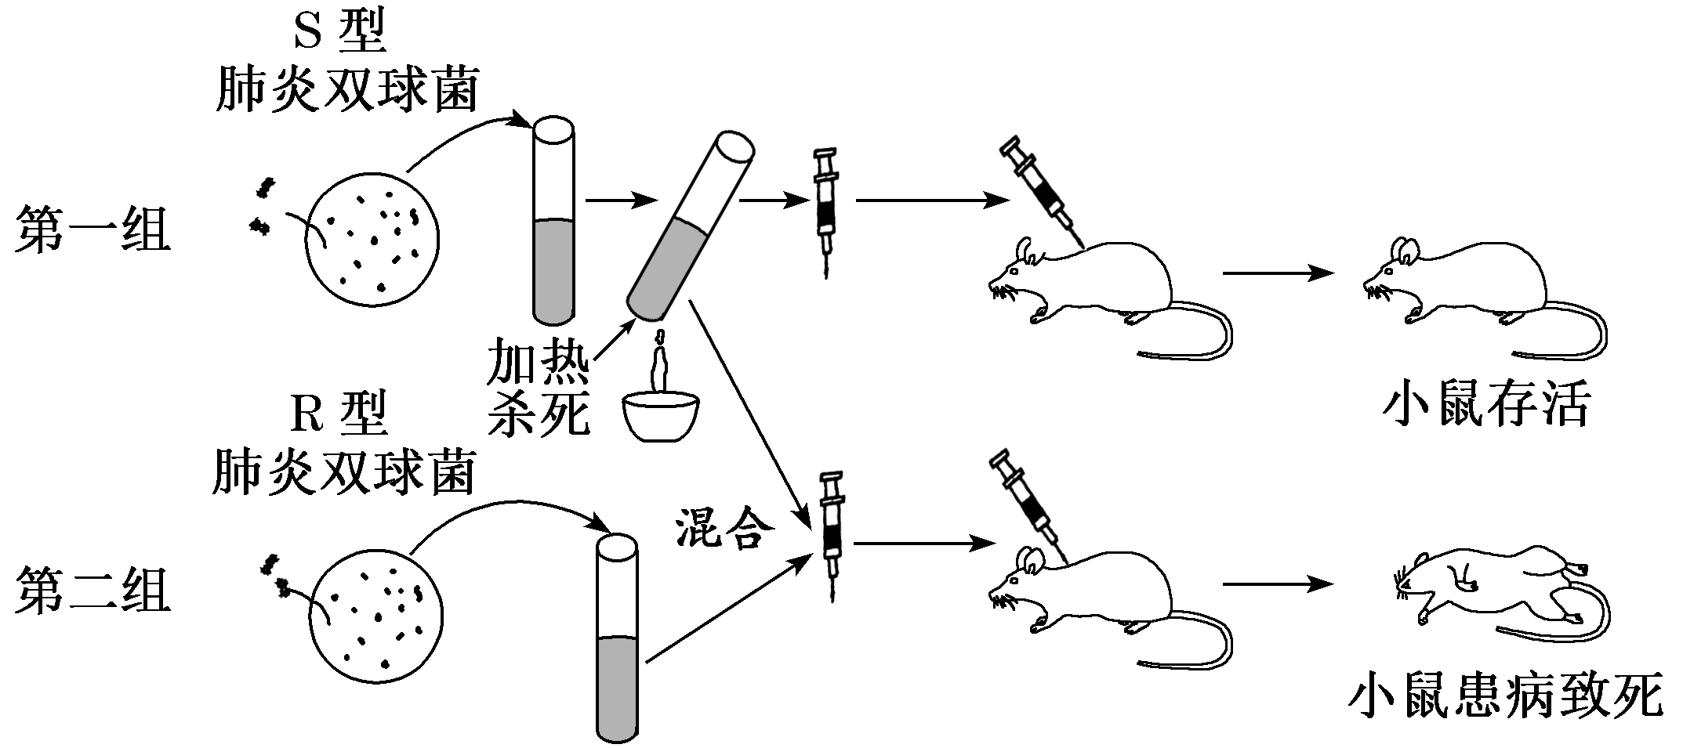
A．两组实验对照，证明DNA是遗传物质，蛋白质不是遗传物质
B．第一组小鼠不死亡，是因为肺炎双球菌的DNA和蛋白质均已变性
C．第二组小鼠死亡，说明有R型细菌转化成了S型细菌，进一步说明S型细菌中存在转化因子
D．从第二组死亡小鼠体内分离出的肺炎双球菌在培养基上培养，都会产生光滑菌落
9．在证明DNA是遗传物质的过程中，T₂噬菌体侵染大肠杆菌的实验发挥了重要作用。下列与该噬菌体相关的叙述，正确的是( )
A．T₂噬菌体也可以在肺炎双球菌中复制和增殖
B．T₂噬菌体病毒颗粒内可以合成mRNA和蛋白质
C．培养基中的³²P经宿主摄取后可出现在T₂噬菌体的核酸中
D．人类免疫缺陷病毒与T₂噬菌体的核酸类型和增殖过程相同
10.(2018·江苏高考)下列关于DNA和RNA的叙述，正确的是( )
A．原核细胞内DNA的合成都需要DNA片段作为引物
B．真核细胞内DNA和RNA的合成都在细胞核内完成
C．肺炎双球菌转化实验证实了细胞内的DNA和RNA都是遗传物质
D．原核细胞和真核细胞中基因表达出蛋白质都需要DNA和RNA的参与
11．(2019·南京校级模拟)下列关于DNA分子结构的叙述，正确的是( )
A．每个碱基分子上均连接一个磷酸和一个脱氧核糖
B．DNA分子两条链的碱基之间是通过氢键相连的
C．不同DNA分子中(A＋T)/(C＋G)比例是不变的
D．DNA分子是以磷酸和含氮碱基交替排列为基本骨架
12．大肠杆菌的拟核内有一个含有470万个碱基对的环状DNA，内含大约4 288个基因。下列有关该DNA分子的叙述，正确的是( )
A．含有470万个脱氧核糖和磷酸基团，其中有2个游离的磷酸基团
B．每条脱氧核苷酸链中相邻碱基均通过脱氧核糖、磷酸、脱氧核糖连接
C．编码蛋白质的基因的两条链均可作为转录的模板
D．每个基因的长度均不超过1 100个碱基对
13．(2019·天津高考)用³H标记胸腺嘧啶后合成脱氧核苷酸，注入真核细胞，可用于研究( )
A．DNA复制的场所 B．mRNA与核糖体的结合
C．分泌蛋白的运输 D．细胞膜脂质的流动
14．(2019·启东中学月考)某未被³²P标记的DNA分子含有1 000个碱基对，其中鸟嘌呤300个，将该DNA分子置于含³²P的培养基中连续复制3次。下列有关叙述错误的是( )
A．所有子代DNA分子都含³²P
B．含³²P的子代DNA分子中，可能只有一条链含³²P
C．第三次复制过程中需要消耗腺嘌呤脱氧核苷酸4 900个
D．子代DNA分子中不含³²P的脱氧核苷酸链占总链数的1/8
15．(2017·江苏高考，多选)在体外用¹⁴C标记半胱氨酸tRNA复合物中的半胱氨酸(Cys)，得到*CystRNA^{Cys}，再用无机催化剂镍将其中的半胱氨酸还原成丙氨酸(Ala)，得到*AlatRNA^{Cys}(见图，tRNA不变)。如果该*AlatRNA^{Cys}参与翻译过程，那么下列说法正确的是( )
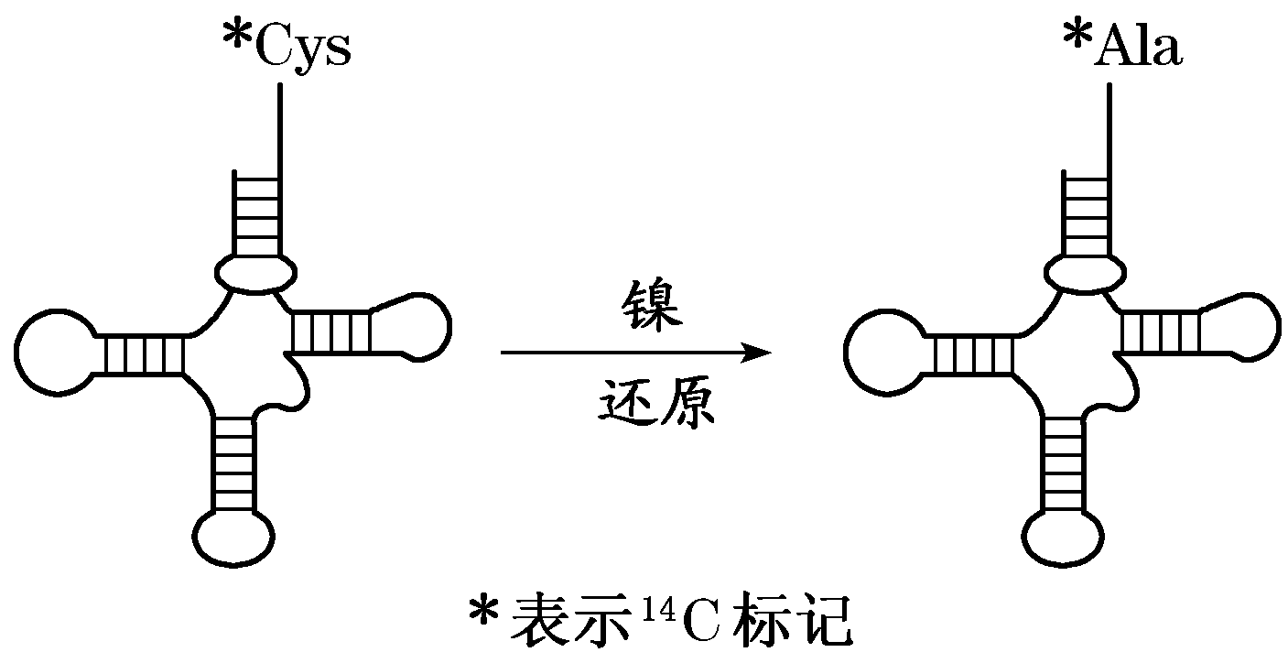
A．在一个mRNA分子上可以同时合成多条被¹⁴C标记的多肽链
B．反密码子与密码子的配对由tRNA上结合的氨基酸决定
C．新合成的肽链中，原来Cys的位置会被替换为¹⁴C标记的Ala
D．新合成的肽链中，原来Ala的位置会被替换为¹⁴C标记的Cys
16．(2019·南通调研)HIV是一种含有逆转录酶的RNA病毒，下图表示HIV入侵人体淋巴细胞后遗传信息传递过程。相关叙述正确的是( )
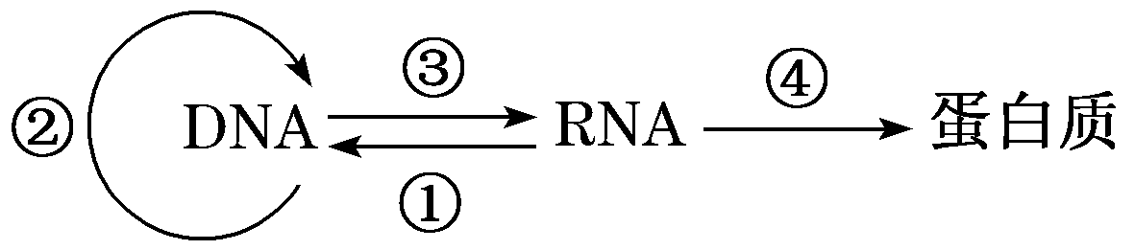
A．①过程需要淋巴细胞提供核糖核苷酸 B．②③过程都需要解旋酶
C．④过程发生在HIV的核糖体上 D．碱基互补配对保证了遗传信息准确传递
17．(2019·盐城检测)下图为基因的作用与性状表现的流程示意图。请据图分析，下列说法错误的是( )
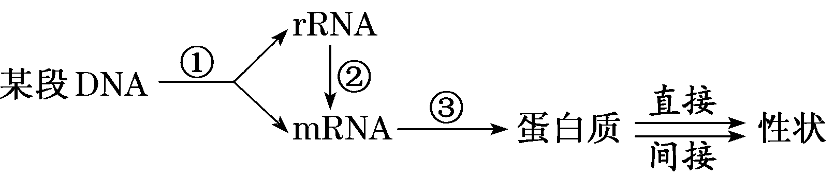
A．①过程以DNA的一条链为模板、4种核糖核苷酸为原料合成RNA
B．某段DNA上发生了基因突变，但形成的蛋白质不一定会改变
C．③过程中需要多种tRNA，tRNA不同，所搬运的氨基酸也不相同
D．人的镰刀型细胞贫血症是基因对性状的直接控制，使结构蛋白发生变化所致
18．(2018·江苏高考)长链非编码RNA(lncRNA)是长度大于200个碱基，具有多种调控功能的一类RNA分子。如图表示细胞中lncRNA的产生及发挥调控功能的几种方式，请回答下列问题：
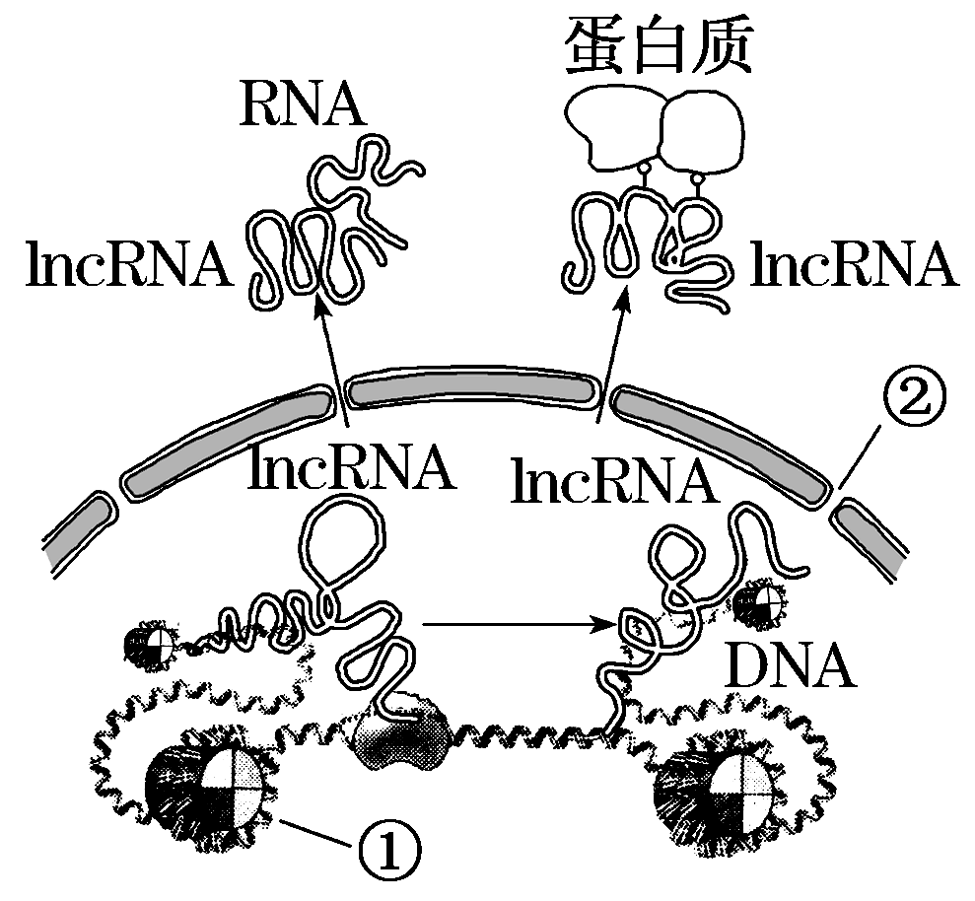
(1)细胞核内各种RNA的合成都以________________为原料，催化该反应的酶是________________。
(2)转录产生的RNA中，提供信息指导氨基酸分子合成多肽链的是______________，此过程中还需要的RNA有____________________。
(3)lncRNA前体加工成熟后，有的与核内________(图示①)中的DNA结合，有的能穿过________(图示②)与细胞质中的蛋白质或RNA分子结合，发挥相应的调控作用。
(4)研究发现，人体感染细菌时，造血干细胞核内产生的一种lncRNA，通过与相应DNA片段结合，调控造血干细胞的______________，增加血液中单核细胞、中性粒细胞等吞噬细胞的数量。该调控过程的主要生理意义是__________________________。
19．(2019·苏北三市一模)下图是miRNA在细胞中产生及发挥调控功能的过程，回答下列问题：
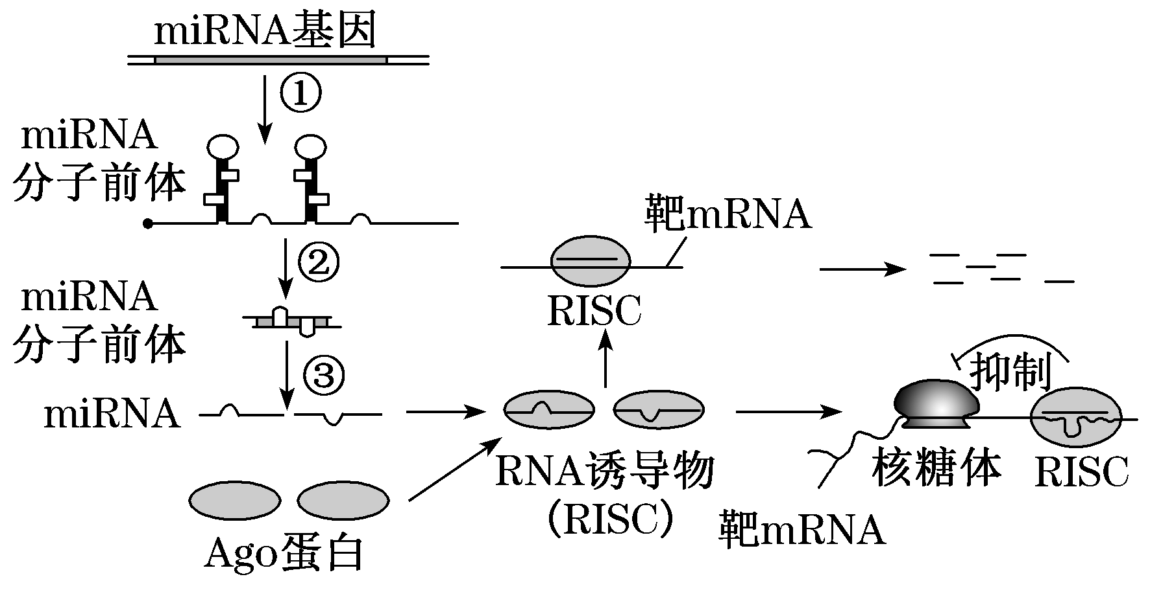
(1)miRNA基因的基本组成单位是________________，①过程需要________酶。与双链DNA相比较，①过程特有的碱基互补配对形式是________。
(2)RISC中的miRNA能与靶mRNA碱基配对，若两者之间完全配对，则____________________；若两者之间只有部分区域发生了匹配，则__________________________________________________。由此可见miRNA是生物基因表达的一类________(填“正”或“负”)调控因子。
20．弹状病毒为单股负链RNA(记作－RNA)病毒。除RNA外，弹状病毒还有RNA依赖性RNA聚合酶等蛋白质成分。下图是该病毒侵染宿主细胞并增殖的过程。据图回答：
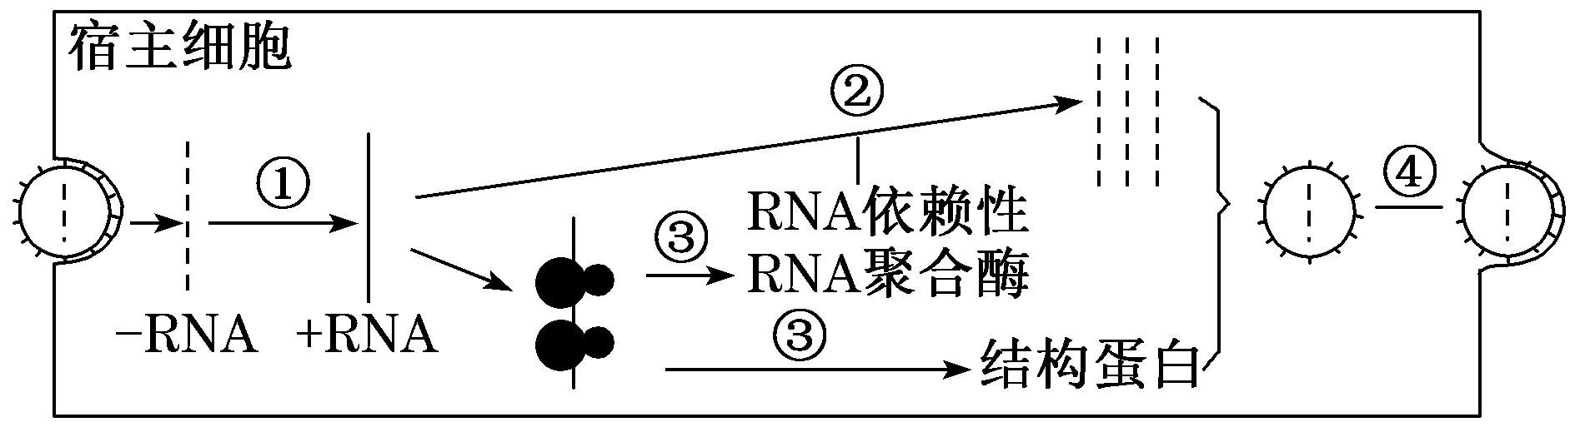
(1)弹状病毒的－RNA具有的功能有________________________________________________________________________
________________________________________________________________________。
(2)①、②、③过程中所需原料由____________提供，碱基配对类型均为______________。①过程所需的酶为________________，③过程中决定氨基酸的密码子位于____________上。
(3)若该病毒的－RNA中含有6 000个碱基，其中U和C占碱基总数的38%。以病毒－RNA为模板合成1分子子代－RNA的过程共需要碱基A和G______个。
(4)该病毒遗传信息的传递规律可表示为________________________________。
20.解析：(1)依题意和图示分析可知，弹状病毒的－RNA具有的功能有：－RNA是该病毒的遗传物质，是RNA复制的模板。(2)①、②过程都是以RNA为模板合成RNA的复制过程，③过程是以＋RNA为模板合成蛋白质的翻译过程，所需原料都由宿主细胞提供。可见，①、②、③过程碱基互补配对方式完全相同，均是A—U、C—G；①过程(RNA复制)所需的酶为RNA依赖性RNA聚合酶，③过程(翻译)中决定氨基酸的密码子位于＋RNA上。(3)已知－RNA中含有碱基总数为A＋U＋C＋G＝6 000(个)，其中U＋C＝6 000×38%＝2 280(个)，A＋G＝6 000－2 280＝3 720(个)。①过程是以－RNA为模板形成＋RNA，②过程是以＋RNA为模板形成－RNA；依据碱基互补配对原则，－RNA中(U＋C)比例与＋RNA中(A＋G)相同，－RNA中(A＋G)比例与＋RNA中(U＋C)相同。因此，以病毒－RNA为模板，通过①②过程合成1分子子代－RNA的过程共需要碱基A＋G＝6 000(个)。 (4)综上分析：该病毒遗传信息的传递规律包括RNA复制和翻译，表示方法见答案。
答案：(1)－RNA是该病毒的遗传物质，是RNA复制的模板 (2)宿主细胞 A—U、C—G RNA依赖性RNA聚合酶 ＋RNA (3)6 000 (4)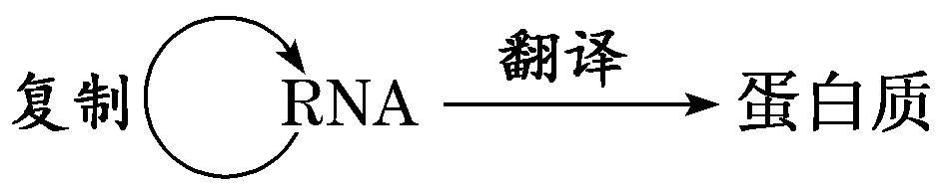
[微专题·精训练] (九)解析及答案
1.解析：选C DNA能够耐受较高的温度，加热冷却后DNA的活性能够恢复，甲组培养皿中应该有R型和S型两种菌落，A错误；乙组中S型菌提取物中的蛋白质被蛋白酶催化水解了，所以转化物质不是蛋白质，B错误；丙组培养皿中只有R型菌落，更能进一步确定转化物质是DNA，C正确；该实验能证明肺炎双球菌的遗传物质是DNA，D错误。
2.解析：选D b点时离心速度减慢会使得大肠杆菌不能充分沉降，导致沉淀物中放射性降低；若用³⁵S标记的T₂噬菌体进行实验，放射性主要存在于上清液中，且与保温时间无关。
3.解析：选D DNA复制方式是半保留复制，第一次分裂结束后所有染色体的DNA分子中一条链不含BrdU，另外一条链含有BrdU；第二次分裂结束后有1/2的染色体上的DNA分子两条链均含有BrdU,1/2的染色体上的DNA分子中一条链不含BrdU，另外一条链含有BrdU；到第三次有丝分裂中期，全部DNA分子被BrdU标记，所有染色体均含有姐妹染色单体，其中有1/2的染色体上的2个DNA分子的两条链均含BrdU(荧光被抑制)，有1/2的染色体上的2个DNA分子中的1个DNA分子的两条链中的1条含BrdU、1条不含，另1个DNA分子的两条链均含BrdU，所以有1/4的染色单体会发出明亮荧光，综上所述，本题选D
4.解析：选D 一个生物体内的细胞都是由受精卵分裂分化而来的，每个细胞内的基因基本都相同，所以Per基因在一个生物体的每个细胞中一般都存在，A错误；Per基因转录出的mRNA通过核孔从细胞核转移到细胞质中，PER蛋白是在细胞质中的核糖体上合成的，B错误；负反馈调节的结果是抑制和减弱最初发生变化的那种成分的变化，PER蛋白在细胞核中积累从而抑制Per基因的表达属于负反馈调节，C错误；由题干信息可知，生物的昼夜节律是由多个基因控制的，表明基因与性状的关系并不都是简单的线性关系，D正确。
5.解析：选C 生物的遗传物质是DNA或RNA，因此生物的遗传信息储存在DNA或RNA的核苷酸序列中，A正确；RNA病毒中虽然没有DNA，但它可借助寄主细胞完成RNA到DNA的逆转录过程，故其遗传信息传递仍遵循中心法则，B正确；DNA聚合酶和RNA聚合酶的结合位点都在DNA上，C错误；由于密码子具有简并性，因此核苷酸序列不同的基因可能表达出相同的蛋白质，D正确。
6.解析：选BCD a过程为转录，c过程为翻译，在转录过程中需要用到RNA聚合酶的催化功能，在翻译过程中需要tRNA转运氨基酸，A正确；RNA₁比RNA₂长，推测b过程进行了mRNA的剪切修饰，即剪掉了一部分核糖核苷酸序列，B错误；由基因1的表达产物及b过程可知，基因1为细胞核基因，其表达过程为先在细胞核发生转录，然后在细胞质基质的核糖体上完成翻译过程，C错误；促甲状腺激素释放激素作用的靶器官为垂体，且只能作用于垂体，D错误。
7.解析：选C N在噬菌体外壳蛋白与DNA中都存在，本实验要标记DNA的特有元素，故不能用¹⁵N代替³²P，A项错误；噬菌体外壳蛋白是由噬菌体的遗传物质编码的，B项错误；噬菌体侵染大肠杆菌后，以自身DNA为模板，以大肠杆菌中的4种脱氧核苷酸为原料，合成子代DNA，C项正确；本实验证明了噬菌体的遗传物质是DNA，D项错误。
8.解析：选C 格里菲思的体内转化实验，不能证明DNA是遗传物质；第一组小鼠不死亡，是因为肺炎双球菌蛋白质已变性；第二组小鼠死亡，说明S型细菌中存在转化因子，使R型细菌转化成了S型细菌；从第二组死亡小鼠体内分离出的肺炎双球菌，既有R型细菌又有S型细菌，在培养基上培养，既有光滑菌落又有粗糙菌落。
9.解析：选C T₂噬菌体的核酸是DNA，DNA的元素组成为C、H、O、N、P，培养基中的³²P经宿主(大肠杆菌)摄取后可出现在T₂噬菌体的核酸中。T₂噬菌体专门寄生在大肠杆菌中，不能寄生在肺炎双球菌中；T₂噬菌体的mRNA和蛋白质的合成只能发生在其宿主细胞中，不能发生于病毒颗粒中；人类免疫缺陷病毒(HIV)的核酸是RNA，T₂噬菌体的核酸是DNA，且二者的增殖过程不同。
10.解析：选D 原核细胞内DNA的合成需要RNA片段作为引物；真核细胞的线粒体DNA和叶绿体DNA的合成不在细胞核内完成；肺炎双球菌体外转化实验证实了DNA是遗传物质；基因表达出蛋白质是遗传信息转录、翻译(DNA→RNA→蛋白质)的过程，需要DNA和RNA的参与。
11.解析：选B 每个碱基上均连接一个脱氧核糖，A错误；DNA的两条链的碱基之间通过氢键连接，B正确；双链DNA中，A===T，G===C，不同DNA分子中(A＋T)/(C＋G)比例不同，C错误；DNA分子是以磷酸和脱氧核糖交替排列为基本骨架，D错误。
12.解析：选B 含470万个碱基对的DNA分子应有470万×2个脱氧核糖和磷酸基团，若是一个链状DNA分子片段中则有2个游离的磷酸基团，但环状DNA分子中没有游离的磷酸基团。由于每个脱氧核苷酸上的碱基都是与脱氧核糖连接的，而两个相邻脱氧核苷酸之间通过脱氧核糖与磷酸相连，这样每条脱氧核苷酸链上的相邻碱基的连接是：碱基—脱氧核糖—磷酸—脱氧核糖—碱基。基因的两条链中只有一条链能够作为转录的模板，而复制时两条链都可以作为模板。每个基因的长度不一样，有的基因长度会超过1 100个碱基对。
13.解析：选A 胸腺嘧啶是DNA特有的碱基，所以将含³H标记的胸腺嘧啶脱氧核苷酸注入真核细胞后，可以用于研究与DNA复制有关的过程，如DNA的复制场所，A项正确。mRNA与核糖体的结合、分泌蛋白的运输以及细胞膜脂质的流动，均与胸腺嘧啶无关，B、C、D项错误。
14.解析：选C 复制时以³²P为原料，故子代DNA中均含有³²P，A正确；含³²P的子代DNA分子中，多数两条链均含³²P，少数只有一条链含³²P，B正确；每个DNA中含700个A，第三次复制时增加了4个DNA，共需4×700＝2 800个A，C错误；复制3次共产生8个DNA,16条单链，2条母链不含³²P，占总链数的1/8，D正确。
15.解析：选AC 一个mRNA分子上可结合多个核糖体，同时合成多条多肽链；tRNA上的反密码子与mRNA上的密码子配对是由二者的碱基序列决定的；由于半胱氨酸在镍的催化作用下还原成丙氨酸，但tRNA未变，所以该*AlatRNA^{Cys}参与翻译时，新合成的肽链中原来Cys的位置会被替换为¹⁴C标记的Ala，但原来Ala的位置不会被替换。
16.解析：选D ①过程代表逆转录，需要淋巴细胞提供脱氧核苷酸；③过程代表转录，不需要解旋酶；④过程发生在淋巴细胞的核糖体上。
17.解析：选C ①为转录过程，该过程以DNA的一条链为模板、4种核糖核苷酸为原料合成RNA；由于密码子的简并性、隐性突变等，基因突变不一定会导致其控制合成的蛋白质改变；tRNA具有专一性，一种tRNA只能转运一种氨基酸，但一种氨基酸可能由几种tRNA来转运，因此tRNA不同，其所搬运的氨基酸可能会相同；基因可通过控制蛋白质分子结构来直接控制性状，如镰刀型细胞贫血症。
18.解析：(1)细胞核内合成各种RNA的原料都是四种核糖核苷酸，催化RNA合成的酶是RNA聚合酶。(2)转录产生的各种RNA中，指导氨基酸分子合成多肽链的是mRNA，翻译过程中还需要tRNA和rRNA参与。(3)通过图示过程可知，lncRNA前体加工成熟后，有的与细胞核内染色质中的DNA结合，有的能穿过核孔与细胞质中的蛋白质或RNA分子结合，发挥相应的调控作用。(4)lncRNA与细胞核内相应的DNA结合后，可以调控造血干细胞的分化，增加吞噬细胞的数量，该过程能够增强人体的免疫抵御能力。
答案：(1)四种核糖核苷酸 RNA聚合酶
(2)mRNA(信使RNA) tRNA和rRNA(转运RNA和核糖体RNA) (3)染色质 核孔 (4)分化 增强人体的免疫抵御能力
19.解析：(1)基因的本质是DNA，基本组成单位是脱氧核糖核苷酸，①过程是转录，需要RNA聚合酶。双链DNA中碱基互补配对形式是A—T、T—A、C—G、G—C，①过程中碱基互补配对形式是A—U、T—A、C—G、G—C，特有的碱基互补配对形式是A—U。(2)由图可知，若RISC中的miRNA能与靶mRNA之间完全配对，则直接引起切割，靶mRNA会发生降解；若两者之间只有部分区域发生了匹配，则会抑制靶mRNA的翻译，削弱了核糖体在靶mRNA链上蛋白质的合成效率，影响蛋白质表达水平。由此可见miRNA是生物基因表达的一类负调控因子。
答案：(1)脱氧核糖核苷酸 RNA聚合 A—U (2)靶mRNA会发生降解(答案合理即可) 削弱核糖体在靶mRNA链上蛋白质的合成效率，抑制翻译过程(答案合理即可) 负
20.解析：(1)依题意和图示分析可知，弹状病毒的－RNA具有的功能有：－RNA是该病毒的遗传物质，是RNA复制的模板。(2)①、②过程都是以RNA为模板合成RNA的复制过程，③过程是以＋RNA为模板合成蛋白质的翻译过程，所需原料都由宿主细胞提供。可见，①、②、③过程碱基互补配对方式完全相同，均是A—U、C—G；①过程(RNA复制)所需的酶为RNA依赖性RNA聚合酶，③过程(翻译)中决定氨基酸的密码子位于＋RNA上。(3)已知－RNA中含有碱基总数为A＋U＋C＋G＝6 000(个)，其中U＋C＝6 000×38%＝2 280(个)，A＋G＝6 000－2 280＝3 720(个)。①过程是以－RNA为模板形成＋RNA，②过程是以＋RNA为模板形成－RNA；依据碱基互补配对原则，－RNA中(U＋C)比例与＋RNA中(A＋G)相同，－RNA中(A＋G)比例与＋RNA中(U＋C)相同。因此，以病毒－RNA为模板，通过①②过程合成1分子子代－RNA的过程共需要碱基A＋G＝6 000(个)。 (4)综上分析：该病毒遗传信息的传递规律包括RNA复制和翻译，表示方法见答案。
答案：(1)－RNA是该病毒的遗传物质，是RNA复制的模板 (2)宿主细胞 A—U、C—G RNA依赖性RNA聚合酶 ＋RNA (3)6 000
(4)

